**Краткое описание проекта**

Фонд «Общественное мнение» провёл исследование и выяснил, что 74% россиян с той или иной периодичностью пользуются общественным транспортом. Задача данного проекта – облегчить и ускорить процесс поиска нужного транспорта. За данной активностью я наблюдал с позиции времени. Т.к. пассажирам общественного транспорта важно быстро и с наименьшей погрешностью понимать, когда подойдёт транспорт и как можно быстрее добраться из точки А в точку Б.

**Наблюдения**

Целью наблюдений было понять, как люди выбирают транспорт, чтобы добраться из одной точки в другую, с какими трудностями при этом сталкиваются и сколько времени в среднем они при этом тратят. Я старался выбрать трёх не похожих друг на друга испытуемых с разным уровнем владения смартфонами, с доступом и без доступа в интернет.

Студент-программист Дмитрий Криничный

Дмитрий имеет смартфон Honor 9 и безлимитный интернет. Очень часто он сталкивается с проблемой выбора транспорта выходя после учёбы из института. У него есть выбор между тем, чтобы пойти на остановку на улице Пушкина и доехать на 6 автобусе прямо до дома, либо сесть на автобус или маршрутку у автовокзала, доехать до завода Сатурн и дойти до дома пешком. Проблема в том, что автобус №6 ходит редко, а к вокзалу подъезжает много автобусов и маршруток, устраивающих Дмитрия. Поэтому он поступает так – заходит на сайт rybtrans.ru открывает расписание автобуса номер 6. В расписании указаны времена отхода транспорта от начальной точки (можно также посмотреть маршрут по остановкам и на карте). Красным кружочком помечено время отхода, если оно раньше текущего времени, а зелёным – если позже (Рисунок 1). Чтобы понять, когда подойдёт автобус №6 к остановке на улице Пушкина, данный студент-программист должен нажать на время и тогда появится модальное окошко с временем подхода транспорта к каждой остановке (Рисунок 2). Криничный отдаёт должное указанному времени для каждой остановки, т.к. оно достаточно точно соответствует действительности, но на этом, пожалуй, все преимущества заканчиваются.

*Первый неудобный момент* – Дмитрий иногда реагирует на подсказку с красным и зелёным временем и делает клик на зелёное время, хотя красное время означает лишь то, что автобус уже вышел. Может получиться так, что на часах 14:30, автобус вышел от остановки в 14:25 и прибудет к улице Пушкина в 14:35 – это время устраивает Диму, т.к. он доходит от института до остановки за 3 минуты. Но интерфейс с красным кружком и бледным выделением времени заставляет пользователя думать, что он уже пропустил этот автобус. Дмитрий уже привык и всё-таки вспоминает про этот недостаток, но менее продвинутых пользователей (например, меня при первых взаимодействиях с данным сайтом) такое обозначение заставит думать, что этот транспорт уже точно не подходит.



Рисунок 1 - расписание на rybtrans.ru

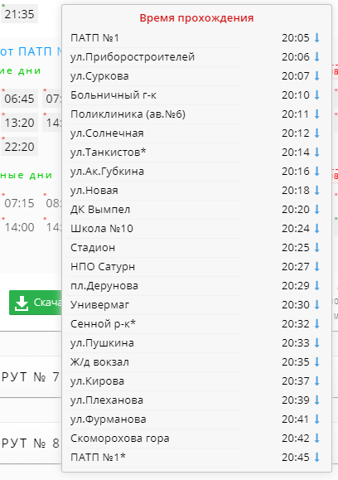

Рисунок 2 - время подхода транспорта к каждой остановке

*Второй недостаток* – модальное окошко в среднем открывается за 3-4 секунды. Для программиста Дмитрия это достаточно длительное время.

*Третий недостаток* – когда Диму устраивают сразу несколько автобусов, которые подходят к остановке, то ему приходится заходить в расписание к каждому из этих автобусов и смотреть, когда они подойдут к выбранной остановке. Если в среднем для одного автобуса, чтобы найти такую информацию нужно 10-12 секунд, то для двух-трёх уже 20-28 секунд и при этом нужно запоминать информацию о времени уже просмотренных автобусов.

Преимущество Дмитрия по сравнению со многими другими пользователями – он хорошо владеет смартфоном, отлично знает город и маршруты автобусов, маршруток. Хорошее знание города сильно отличает его от другого испытуемого – простого сельского парня - от меня. В отличие от Димы, я практически не помню названия улиц и плохо ориентируюсь в городе, и тем более не знаю большинства маршрутов автобусов/троллейбусов/маршруток.

Студент-программист Дмитрий Федоров (то есть я)

Я пользуюсь смартфоном Honor 8X с более большим экраном, чем у Honor 9, и также имею доступ в интернет. В целом, с проблемой выбора нужного транспорта и времени выхода из точки, в которой нахожусь в данный момент, я сталкиваюсь в двух вариациях.

*Первая* – я должен выехать из дома на работу/учёбу и с работы/учёбы домой. В таком случае я точно знаю, на что мне нужно сесть и к какой остановке подойти. Проблема лишь в одном – когда подойдёт транспорт. Это важно знать, чтобы можно было с утра подольше поспать или не выходить с работы раньше и ждать автобус 15 минут. Эту проблему я решаю следующим способом. Так как я каждый будний день пользуюсь данными маршрутами, то просто делаю скриншот маршрутов – автобус №6, автобус №12 и троллейбус №6 и запоминаю сколько в среднем они идут до нужной мне точки. Это достаточно быстрый способ, но иногда голова на работе и учёбе перегружается, и я уже плохо помню от какой из остановок (так как там 2 направления) мне нужно отсчитать время и сам промежуток времени. Приходится пользоваться сайтом и искать информацию тем же способом, что и Дмитрий Криничный и, соответственно, сталкиваться с теми же проблемами. Также иногда, особенно в холодный зимний день, чтобы добраться с учёбы до работы и автобус №12 долго не подходит к остановке, мне нужно посмотреть, когда он должен прибыть и поэтому приходится также искать информацию на сайте, время поиска по которому может привести к обморожению пальцев.

*Вторая* – я должен передвигаться не по повседневному маршруту. Например, на прошлой неделе мне нужно было добраться от дома до сбербанка на Карякинской улице. При этом я должен был не опоздать на занятия в институте, поэтому решил воспользоваться транспортом. Я не знал какие есть ближайшие остановки у этого банка и какой транспорт туда ходит. Самый простой вариант, которым я и воспользовался – построил маршрут через яндекс карты. Недостаток такого способа в том, что он не пользуется информацией с сайта rybtrans о том, какой автобус во сколько и к какой остановке должен подойти. Поэтому в маршруте было написано – подождать такой-то транспорт столько-то минут. Честно говоря, я не знаю точно по какому принципу Яндекс узнаёт сколько нужно ждать (видимо, по информации о том, как часто определённый транспорт отходит от начальной станции), но в моём случае время, которое показывал Яндекс и время, когда автобус реально подошёл, сильно различались. Но мне повезло, Яндекс говорил подождите – 10 минут, а автобус подошёл спустя 2 минуты. Возможно, просто водитель автобуса сильно торопился, чтобы я не опоздал. Но почти уверен, что Яндекс использует какие-то усреднённые варианты (вроде промежутков между отходами от начальных станций) – и подсказывает, сколько нужно ждать.

Яндекс карты в целом не плохой помощник, но менее точно отражают время подхода транспорта к остановкам и не подходят мне для решения моей первой проблемы (с определением времени подхода транспорта к остановке).

Получается так, что для разных случаев я пользуюсь разными инструментами – скриншотами с сайта rybtrans, самим сайтом rybtrans и яндекс картами. И каждый из этих инструментов имеет свои существенные недостатки.

Мама студента-программиста – Ольга

Моя мама достаточно хорошо знает город, но не запоминает маршруты автобусов. У неё имеется смартфон без интернета. Чтобы понять точную модель нужно порыться в архивах, но самое важное, что телефон имеет среднего размера сенсорный экран и при решении задачи с транспортом она им не пользуется. У мамы есть несколько маршрутов, с помощью которых она чаще всего передвигается и поэтому она носит их в распечатанном виде (также с сайта rybtrans) в своей сумочке. Ей также приходится запоминать сколько времени идёт автобус от начальной станции до нужной остановки (или примерно прикидывать в уме, благодаря неплохим знаниям города). Если возникает необходимость добраться до нового места, то мама, как правило, планирует это заранее и просит сына найти то, что ей нужно, либо сама заходит дома на сайт с помощью компьютера. Чтобы найти подходящий маршрут она использует Яндекс карты. Приходится искать маршрут на Яндекс картах (что занимает гораздо больше времени, чем у её сына).

**Наблюдение**

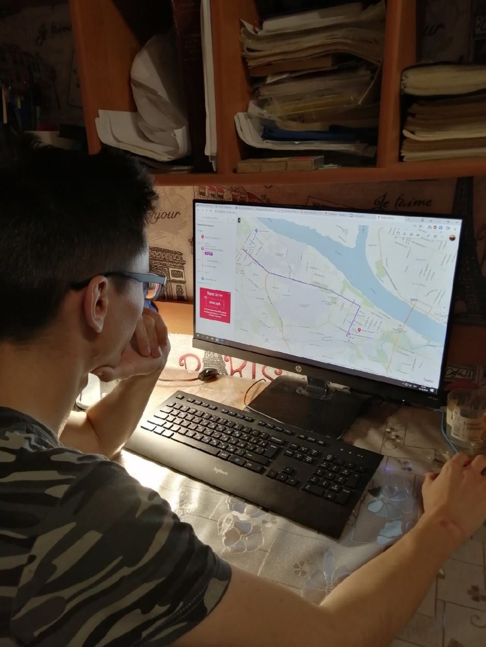

Рисунок 3 - поиск нужного транспорта через яндекс карты



Рисунок 4 - поиск времени подхода транспорта к остановке по распечатанному расписанию



Рисунок – поиск, когда подойдёт автобус к остановке у дома с помощью сайта rybtrans.ru

**Потребности**

1. Определять время, когда транспорт подходит к выбранной остановке
2. Иметь возможность выбирать только нужную остановку, а уже по ней фильтровать транспорт. Если пользователь выбрал остановку, то он должен увидеть информацию по всем проходящим мимо неё маршрутам в таком виде – транспорт и ближайшее время, когда он подойдёт (не позже текущего).
3. Пользователь должен иметь вышеназванную возможность даже при отсутствии доступа в интернет. Разрабатывая приложение, это можно осуществить, например, при помощи того, чтобы пользователь заходил в приложение при включённом интернете и нажимал кнопку для выгрузки нужных маршрутов на телефон. После чего он может использовать эту функцию, как и при включённом интернете, но приложение при этом будет работать с выкачанными данными, а не данными на сервере (т.к. маршруты меняются довольно редко, то эта функция была бы очень полезна пользователям, не имеющим доступ в интернет).
4. Обязательно должна быть мобильная версия приложения.
5. Как можно более простой интерфейс, не перегруженный функционалом, для наиболее быстрой навигации по приложению.
6. Уведомление о том, что нужный транспорт скоро подойдёт к выбранной остановке. Например, пользователь приезжает на работу и планирует уехать на выбранном транспорте с выбранной остановки около 19:00, тогда он ставит соответствующую задачу и выбирает за сколько времени до подхода транспорта его нужно предупредить.
7. Выбрать точку отправки и точку-цель и получить список возможных вариантов маршрутов с точным временем подхода транспорта к остановке.
8. Должна иметься функция автоматического определения местоположения.
9. Удобная визуализация предложенных маршрутов с остановками на карте и местоположение пользователя на этой карте.

**Вопросы для интервью**

1. Назовите вашу профессию, пол, возраст.
2. У вас есть смартфон? Если да, то он имеет сенсорный экран?
3. Если вы знаете, то назовите модель смартфона.
4. Вы имеете доступ в интернет через смартфон? Если да, то скажите, пожалуйста, у вас безлимитный тариф?
5. Что вы используете при поиске информации о том, когда подойдёт транспорт к нужной вам остановке? С какими проблемами вы при этом сталкиваетесь?
6. Как вы решаете эту же задачу, если вас устраивают несколько разных автобусов/троллейбусов/маршруток?
7. Пользовались ли вы информацией о подходе нужного транспорта к выбранной остановке с сайта rybtrans.ru? Если да, то оцените, насколько эта информация соответствует действительности.
8. Какие функции сайта rybtrans.ru вы использовали? Какие по вашему мнению у сайта есть преимущества и недостатки?
9. Часто ли возникает ситуация, когда вы не можете сами понять, как добраться до нужного места в городе? Сравните эту частоту с тем, как часто вы ищете, когда подойдёт транспорт.
10. Что вы используете, когда не знаете, как добраться до нужной вам точки? С какими проблемами вы при этом сталкиваетесь? Какие достоинства есть у используемого вами способа?
11. Какие бы функции вы точно добавили в приложение, призванное решать проблему маршрутизации с помощью общественного транспорта?
12. Пользовались ли вы сервисом Яндекс карты? Какие по вашему мнению у него есть преимущества и недостатки?
13. В данном сервисе пользователю говорят, сколько нужно подождать транспорт на остановке. Оцените, насколько отличается время, которое вы реально ждали транспорт, от времени, которое писал сервис.